Trasporto di un fattore SOTTO radice | 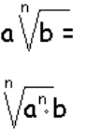
Trasporto di un fattore FUORI radice | 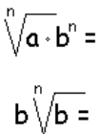
Proprietà invariantiva | 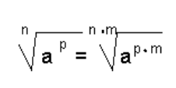
Radicale di una potenza | 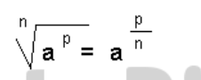
Prodotti fra radicali | $$\sqrt[n]{a}∙\sqrt[n]{b}=\sqrt[n]{\left(a∙b\right)}$$
Potenze di radicali | 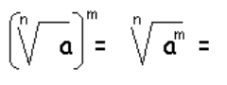
Radicali di radicali | 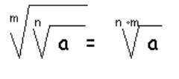
Semplificazione di radicali | $$\sqrt[8]{\frac{a^{2}{ b}^{4}}{{4x}^{6}}}$$  Scomporre tutti i numeri e trovare il divisore comune (MCD) fra gli esponenti.  Dividere tutti gli esponenti per il MCD  =$\sqrt[4]{\frac{a^{1}{ b}^{2}}{{2^{1} x}^{3}}}$
Razionalizzazione  Caso 1 | 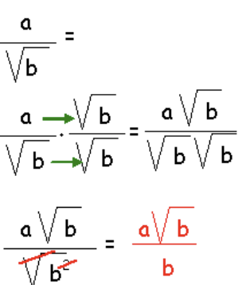
Razionalizzazione  Caso 2 | 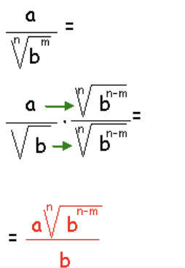
Razionalizzazione  Caso 3 | $$\frac{a}{\sqrt{b}±\sqrt{c}}= \frac{a}{\sqrt{b}±\sqrt{c}}∙\frac{\sqrt{b}±\sqrt{c}}{\sqrt{b}±\sqrt{c}}=$$  $$= \frac{a\sqrt{b}±\sqrt{c}}{\sqrt{b^{2}}±\sqrt{c^{2}}}=\frac{a\sqrt{b}±\sqrt{c}}{b±c}=$$

